**МИНОБРНАУКИ РОССИИ**

**Санкт-Петербургский государственный**

**электротехнический университет**

**«ЛЭТИ» им. В.И. Ульянова (Ленина)**

Кафедра вычислительной техники

**Отчет по лабораторной работе №6  
по дисциплине «Web-программирование»**

**Тема: ОРГАНИЗАЦИЯ ПЕРЕДАЧИ ДАННЫХ МЕЖДУ ЗАПРОСАМИ**

**ПОЛЬЗОВАТЕЛЕЙ**

|  |  |
| --- | --- |
| Студент гр. 2310 | Альсакма О.С.М |
| Преподаватель | Павловский М.Г. |

**Цель работы:** знакомство с методами передачи информации между со-

единениями, открываемыми в рамках одного сеанса работы пользователя

**Передача данных через файл Cookie**

Был реализована страница welcome.jsp, которая представляет из себя форму для заполнения значения зарплаты. В значение формы value помещается информация, которая была в предыдущем куке (если она там была).

<%@**page** import=*"java.net.URLDecoder"*%>

<%@ **page** language=*"java"* contentType=*"text/html; charset=UTF-8"*

pageEncoding=*"UTF-8"*%>

<!**DOCTYPE** html>

<**html**>

<**head**>

<**meta** charset=*"UTF-8"*>

<**title**>Приветствую</**title**>

<**link** rel=*"stylesheet"* href=*"style.css"*>

</**head**>

<**body**>

<**form** method = *get* action = *"SalaryProcessor"*>

<**h2**>Введите минимальную<**br**>зарплату футболиста</**h2**>

<**input** type = *"text"* name = *"salary"* placeholder = *"Пропуск, если не надо"*

<%

Cookie [] c = request.getCookies();

if(c != null)

for(int i = 0; i < c.length; i++)

if("salary".equals(c[i].getName())) {

// Запись значения в поле ввода, если найден Cookie

out.print(" value='" + URLDecoder.decode(c[i].getValue(), "UTF-8") + "' ");

break;

}

%>

> <**br**>

<**input** type = *"submit"* value = *"Ввод"*>

</**form**>

</**body**>

</**html**>

После заполнения формы информация передается сервлету SalaryProcessor.java. Полученную из формы информацию сохраняем в куку, которая потом отправляется на сервер.

import java.io.IOException;

import java.net.URLEncoder;

import jakarta.servlet.ServletException;

import jakarta.servlet.http.Cookie;

import jakarta.servlet.http.HttpServlet;

import jakarta.servlet.http.HttpServletRequest;

import jakarta.servlet.http.HttpServletResponse;

/**

* Servlet implementation class SalaryProcessor

*/

public class SalaryProcessor extends HttpServlet {

private static final long ***serialVersionUID*** = 1L;

/**

* Default constructor.

*/

public SalaryProcessor() {

// **TODO** Auto-generated constructor stub

}

protected void processRequest(HttpServletRequest request, HttpServletResponse

response) throws ServletException, IOException{

response.setContentType("text/html; charset=UTF-8");

request.setCharacterEncoding("utf-8");

// Получение параметра из строки запроса

String parameter = request.getParameter("salary"); //может быть null

// Сохранение зарплаты в сессии

request.getSession().setAttribute("salary", parameter);

// Сохранение зарплаты в Cookie

Cookie c = new Cookie("salary", URLEncoder.*encode*(parameter, "UTF-8"));

// Установка времени жизни Cookie в секундах

c.setMaxAge(100);

response.addCookie(c);

// Перенаправление на страницу

response.sendRedirect(response.encodeRedirectURL(request.getContextPath() +

"/TeamTitle.jsp"));

}

/**

* **@see** HttpServlet#doGet(HttpServletRequest request, HttpServletResponse response)

*/

protected void doGet(HttpServletRequest request, HttpServletResponse response) throws ServletException, IOException {

// **TODO** Auto-generated method stub

// response.getWriter().append("Served at: ").append(request.getContextPath());

// Cookie cookie = new Cookie("salary", "17000");

// response.addCookie(cookie);

processRequest(request, response);

}

/**

* **@see** HttpServlet#doPost(HttpServletRequest request, HttpServletResponse response)

*/

protected void doPost(HttpServletRequest request, HttpServletResponse response) throws ServletException, IOException {

// **TODO** Auto-generated method stub

processRequest(request, response);

}

}

Затем происходит переход на следующую страницу TeamTitile.jsp, которая уже работает с кукой

<%@ **page** import=*"java.util.ResourceBundle"*%>

<%@ **page** import=*"java.util.Locale"*%>

<%@ **page** language=*"java"* contentType=*"text/html; charset=UTF-8"*

pageEncoding=*"UTF-8"*%>

<!**DOCTYPE** html>

<**html**>

<**head**>

<**meta** charset=*"UTF-8"*>

<**title**>Список футболистов</**title**>

<**link** rel=*"stylesheet"* href=*"style.css"*>

</**head**>

<**body**>

<%

request.setCharacterEncoding("UTF-8");

//String salary = request.getParameter("salary");

String salary = (String)session.getAttribute("salary");

String lang = request.getParameter("lang");

if (lang == null) lang = "ru";

if (!"en".equalsIgnoreCase(lang) && !"ru".equalsIgnoreCase(lang)) {

response.sendError(HttpServletResponse.SC_NOT_ACCEPTABLE,

"Параметр lang может принимать значения ru или en вместо \"" + lang + "\"");

return;

}

if (salary.equals("")) salary = null;

ResourceBundle res = ResourceBundle.getBundle("team", new Locale(lang));

%>

<%//@include file="Header.jsp"%>

<**h1**>

<%=res.getString("title") %>

<%=(salary == null)? " " : (res.getString("condition") + salary + "$") %>

</**h1**>

<%

Object[][] team = new Object[][] {

{"Билли Херрингтон", 0, "Махачкала", 15000},

{"Антон Чехов", 1, "Санкт-Петербург", 30000},

{"Илья Антонов", 2, "Екатеринбург", 25000},

{"Андрей Сачков", 3, "Вологда", 19000}

};

String[] roles = new String[] {"Вратарь", "Нападающий", "Полузащитник", "Защитник"};

%>

<**table** border=*'1'*>

<**tr**>

<**td**><**b**><%=res.getString("name") %></**b**></**td**>

<**td**><**b**><%=res.getString("spec") %></**b**></**td**>

<**td**><**b**><%=res.getString("city") %></**b**></**td**>

<**td**><**b**><%=res.getString("salary") %></**b**></**td**>

</**tr**>

<%

for (Object[] temp : team)

if (salary == null || (int)temp[3] >= Integer.parseInt(salary))

out.println("<tr><td>" + temp[0] + "</td><td>" + roles[(int)temp[1]] + "</td><td>"

+ temp[2] + "</td><td>" + Integer.toString((int)temp[3]) + "</td></tr>");

%>

</**table**>

<%@**include** file=*"footer.jsp"*%>

</**body**>

</**html**>

**Демонстрация результатов**

Приложение приветствует формой, которую можно не заполнять, если необходимо вывести полную таблицу

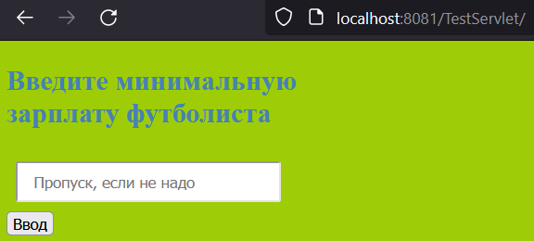

После ввода значения 17000 выводится таблица с игроками, чья зарплата больше 17000

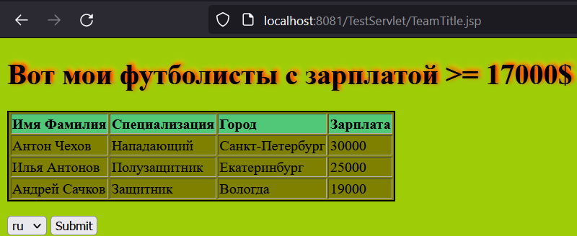

Если закрыть и снова открыть стартовую страницу, то в форме появляется предыдущее вводимое значение, значит информация в виде куки сохранилась

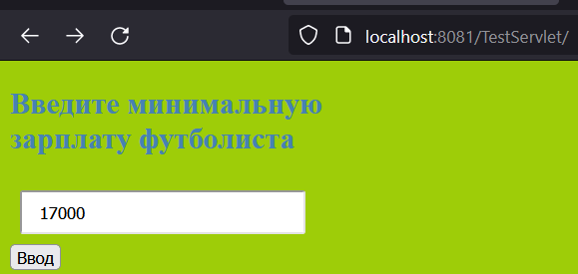

Остальной функционал работает так же, как и в предыдущих лабораторных: например, если ввести неверный формат зарплаты, то выдаст ошибку, и если поменять язык, то он успешно поменяется

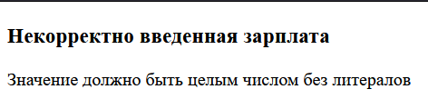

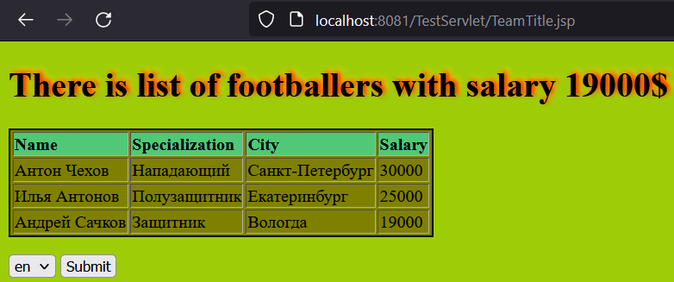

**Вывод**

В ходе выполнения лабораторной работы были изучены и освоены методы передачи информации между соединениями в рамках одного сеанса работы пользователя. В частности, были выполнены следующие шаги:

1. **Передача данных через файлы Cookie**:
   * Была создана страница welcome.jsp, которая содержит форму для ввода зарплаты. Значение из предыдущего Cookie автоматически заполняется в форме.
   * Сервлет SalaryProcessor.java обрабатывает данные из формы, сохраняет их в Cookie и перенаправляет пользователя на страницу TeamTitle.jsp.
2. **Использование Cookie для сохранения данных**:
   * Значение зарплаты сохраняется в Cookie, что позволяет сохранять данные между запросами.
   * При повторном открытии страницы welcome.jsp предыдущее значение зарплаты автоматически подставляется в форму.
3. **Демонстрация работы**:
   * Приложение успешно работает с использованием Cookie для сохранения данных.
   * Остальные функции, такие как обработка ошибок и интернационализация, продолжают работать как в предыдущих лабораторных работах.

Таким образом, в результате выполнения лабораторной работы были успешно реализованы методы передачи данных через Cookie, что позволяет сохранять информацию между запросами пользователя.